

# Η χειροτέρευση του δημοσιονομικού profile της Γαλλίας και ο κίνδυνος της πολιτικής αστάθειας

Η παγκόσμια οικονομία παραμένει ευάλωτη στις διαταραχές, με την εμπορική κρίση που προκλήθηκε από τη δασμολογική πολιτική των ΗΠΑ, να εξακολουθεί να βλάπτει την παγκόσμια οικονομία, με μικρότερη όμως επίδραση από τις προηγούμενες προβλέψεις (IMF, World Economic Outlook, Ιούλιος 2025). Χαρακτηριστικά, η παγκόσμια ανάπτυξη αναμένεται να διαμορφωθεί στο 3% για το 2025 και στο 3,1% το 2026, ποσοστά αυξημένα κατά 0,2% και 0,1%, αντίστοιχα, σε σχέση με τις προβλέψεις του Απριλίου. Αξίζει να σημειωθεί ότι αναβαθμίστηκαν οι προοπτικές τόσο των ΗΠΑ, όσο και της Κίνας και της Ζώνης του Ευρώ (ΖτΕ). Σύμφωνα με τον επικεφαλής οικονομολόγο του Διεθνούς Νομισματικού Ταμείου (ΔΝΤ), κ. Pierre-Olivier Gourinchas, η επί τα βελτίω αναθεώρηση των προβλέψεων οφείλεται: (α) στην αποδυνάμωση του δολαρίου, (β) τους χαμηλότερους δασμολογικούς συντελεστές των ΗΠΑ σε σχέση με αυτούς που είχαν ανακοινωθεί τον Απρίλιο και (γ) την επίδραση της προσπάθειας των επιχειρήσεων να προλάβουν την εφαρμογή των δασμών.

Για τη ΖτΕ, το ΔΝΤ αύξησε την πρόβλεψή του για την ανάπτυξη στο 1% το 2025 (0,8% τον Απρίλιο), ενώ διατήρησε αμετάβλητες τις προβλέψεις του για το 2026, στο 1,2%. Αναμφίβολα, ο οικονομικός αντίκτυπος της δασμολογικής πολιτικής των ΗΠΑ διαφέρει, τόσο μεταξύ των κρατών της ΖτΕ όσο και σε κλαδικό επίπεδο (βλ. [Δελτίο Οικονομικών Εξελίξεων Alpha Bank, 30.07.2025](https://www.alpha.gr/-/media/AlphaGr/Files/Group/Agores/Weekly-economic-report/2025/30072025weekly.pdf)), με την Ιρλανδία, τη Γερμανία, την Ιταλία, τη Γαλλία και την Ολλανδία να είναι πιο εκτεθειμένες.

Η Γαλλία, η δεύτερη μεγαλύτερη οικονομία της ΖτΕ και μέλος της ομάδας των G7, αναμένεται να έχει ισχνή ανάπτυξη το τρέχον έτος, στο 0,6% και να αναπτυχθεί κατά 1% το 2026 (Γράφημα 1α). Όμως, πέρα

ΓΡΑΦΗΜΑ 1

Πηγή: IMF, World Economic Outlook, July 2025, AMECO

Προβλέψεις ΔΝΤ για τις αναπτυξιακές προοπτικές των G7 και οι δημοσιονομικές προοπτικές της Γαλλίας 

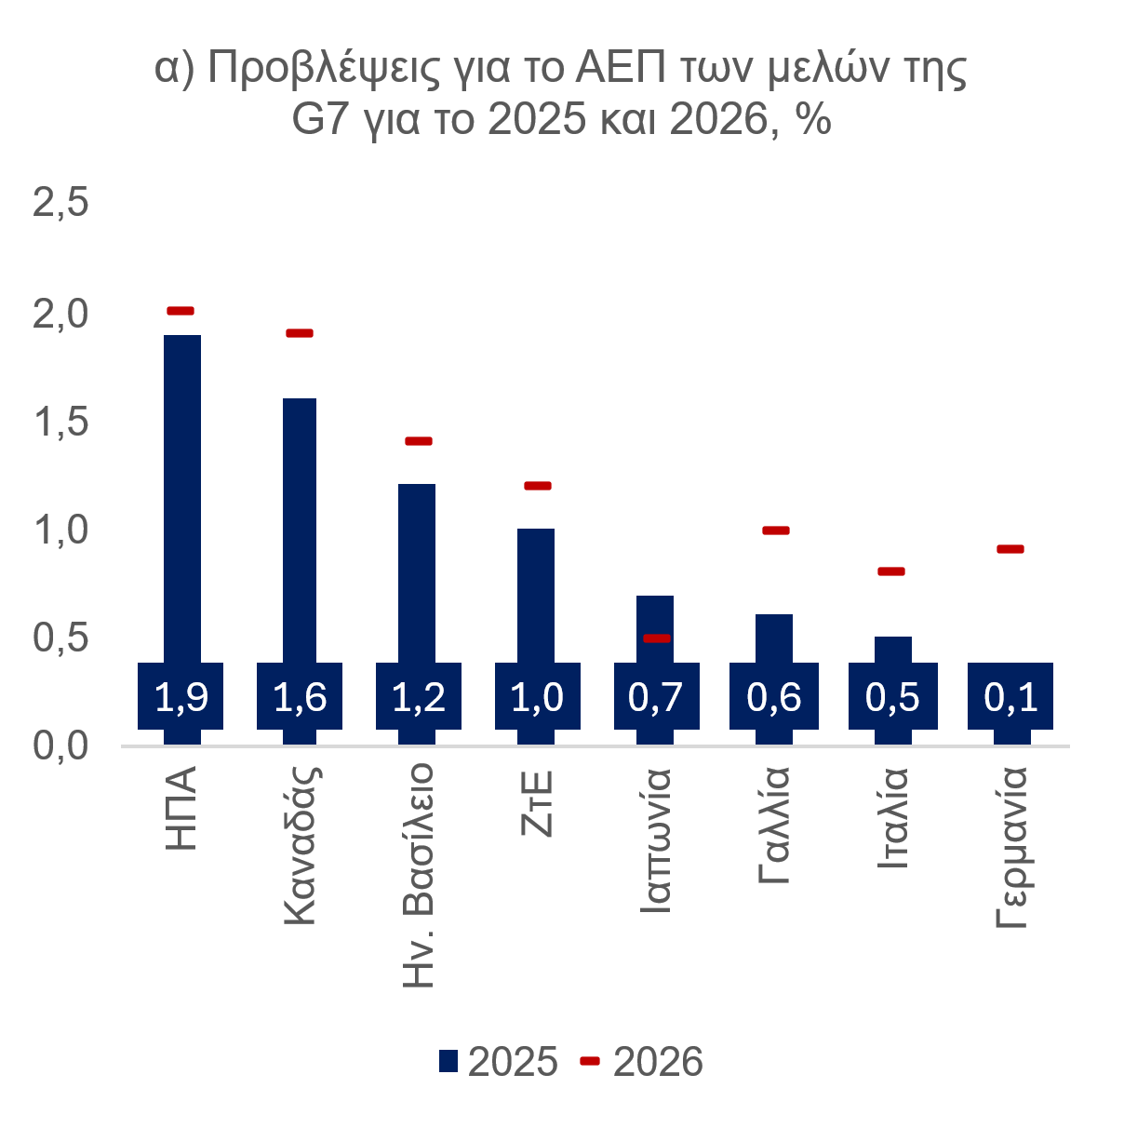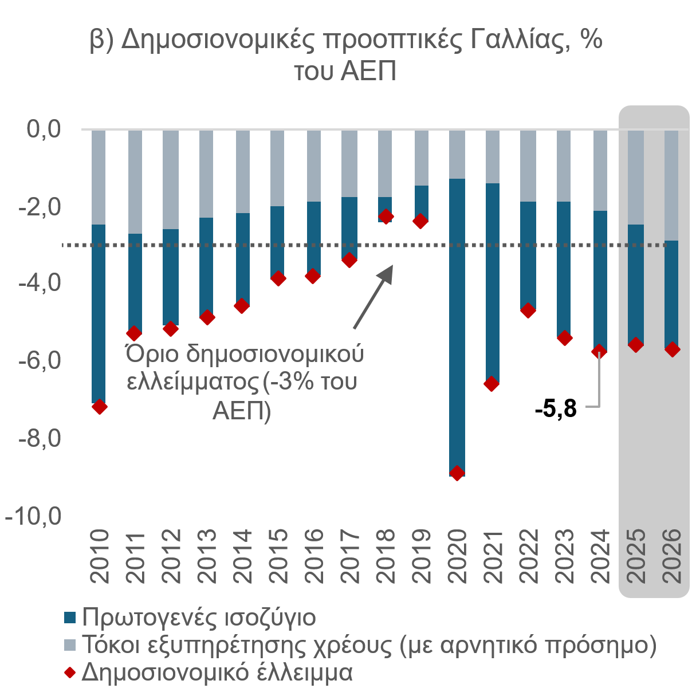

από τις γεωπολιτικές εντάσεις, η γαλλική κυβέρνηση είναι αντιμέτωπη με τον εκτροχιασμό των δημόσιων οικονομικών της, με υψηλό δημοσιονομικό έλλειμμα στο 5,8% του ΑΕΠ το 2024 (Γράφημα 1β) και ραγδαία αύξηση του δημοσίου χρέους, στο 113% του ΑΕΠ το 2024. Το ανησυχητικό βέβαια είναι ότι αν δεν ληφθούν άμεσα πρωτοβουλίες για δημοσιονομική εξυγίανση το δημόσιο χρέος θα αυξάνεται γεγονός που ενδέχεται να κάμψει την εμπιστοσύνη των αγορών στην γαλλική οικονομία. Αξίζει να αναφερθεί ότι η δημοσιονομική εικόνα της Γαλλίας έχει οδηγήσει στη σύγκλιση του μακροπρόθεσμου κόστους δανεισμού (απόδοση 10ετούς ομολόγου) της Γαλλίας με αυτό της Ιταλίας, για πρώτη φορά από την παγκόσμια χρηματοπιστωτική κρίση, ως αποτέλεσμα της πολιτικής αστάθειας και της επιδείνωσης των δημοσίων οικονομικών, ιδιαίτερα μετά το ξέσπασμα της πανδημίας.

Προς αυτήν την κατεύθυνση, στα μέσα Ιουλίου, η κυβέρνηση της Γαλλίας κατέθεσε ένα σχέδιο νόμου του προϋπολογισμού για το 2026, που στόχευε στη εξυγίανση των δημόσιων οικονομικών με περικοπές ύψους 43,8 δισ. Ευρώ και απώτερο σκοπό τη μείωση του δημοσιονομικού ελλείμματος σε επίπεδα πλησίον του 3% του ΑΕΠ και την έναρξη σταθεροποίησης και μετέπειτα αποκλιμάκωσης του δημοσίου χρέους. Το σχέδιο προκάλεσε σημαντικές αντιδράσεις τόσο από τα κόμματα της αντιπολίτευσης όσο και από τις εργατικά συνδικάτα, με την κυβέρνηση να αναμένεται να επανεξετάσει ορισμένες από τις μεταρρυθμίσεις του στο επόμενο διάστημα.

Ο πρωθυπουργός της Γαλλίας, κ. F. Bayrou, στην παρουσίαση του σχεδίου αναφέρθηκε σε απειλή για τη βιωσιμότητα των δημόσιων οικονομικών και ότι η λήψη μέτρων αποτελεί μονόδρομος. Το σχέδιο του προϋπολογισμού περιλαμβάνει «σκληρά» μέτρα, όπως περικοπές κοινωνικών δαπανών, πάγωμα κοινωνικών παροχών και συντάξεων, εξορθολογισμό των δαπανών για την υγεία και εξοικονόμηση μεταβιβάσεων σε τοπικές κυβερνήσεις. Επίσης, πρότεινε την κατάργηση δύο εθνικών αργιών, με στόχο την εξοικονόμηση πόρων και την ενίσχυση της παραγωγικότητας, ενώ πρότεινε την αύξηση της φορολογίας στα υψηλά εισοδήματα και έκτακτο φόρο επί των υπερβολικών κερδών των επιχειρήσεων (Γράφημα 2α). Στόχος είναι να μειωθεί το δημοσιονομικό έλλειμμα στο 4,6% το 2026, από 5,4% το 2025 και να φθάσει το 2,8% το 2029, αν και το σχέδιο χαρακτηρίζεται ως φιλόδοξο (Scope Ratings, 17 Ιουλίου 2025). Ελλείψει, όμως, μίας αξιόπιστης μεσοπρόθεσμης στρατηγικής για τη δημοσιονομική εξυγίανση, τα ελλείμματα αναμένεται να παραμείνουν σε ιδιαίτερα υψηλά επίπεδα.

Επιπλέον, το δημόσιο χρέος της Γαλλίας βρίσκεται σε ανησυχητική τροχιά, αφού αυξάνεται κατά 5 χιλ. Ευρώ το δευτερόλεπτο, ενώ το 2024 ξεπέρασε τα 3,3 τρισ. Ευρώ, φθάνοντας στο 113% του ΑΕΠ. Από το 2019, το δημόσιο χρέος της Γαλλίας έχει αυξηθεί κατά περίπου 1 τρισ. Ευρώ, ως αποτέλεσμα της επεκτατικής δημοσιονομικής πολιτικής για τη στήριξη των νοικοκυριών και των επιχειρήσεων, κατά την περίοδο σημαντικών γεγονότων, όπως η πανδημική και η ενεργειακή κρίση. Για τη σταθεροποίηση και την αποκλιμάκωση του δημοσίου χρέους χρειάζονται ρηξικέλευθες μεταρρυθμίσεις, όπως αυτές που προτείνει η κυβέρνηση. Ειδάλλως, το χρέος θα συνεχίσει την ανοδική του πορεία (Γράφημα 2β).

ΓΡΑΦΗΜΑ 2

Πηγή: Γαλλική κυβέρνηση, AMECO

Δημοσιονομική μεταρρύθμιση της γαλλικής κυβέρνησης και τα οφέλη στην πορεία του δημόσιου χρέους 

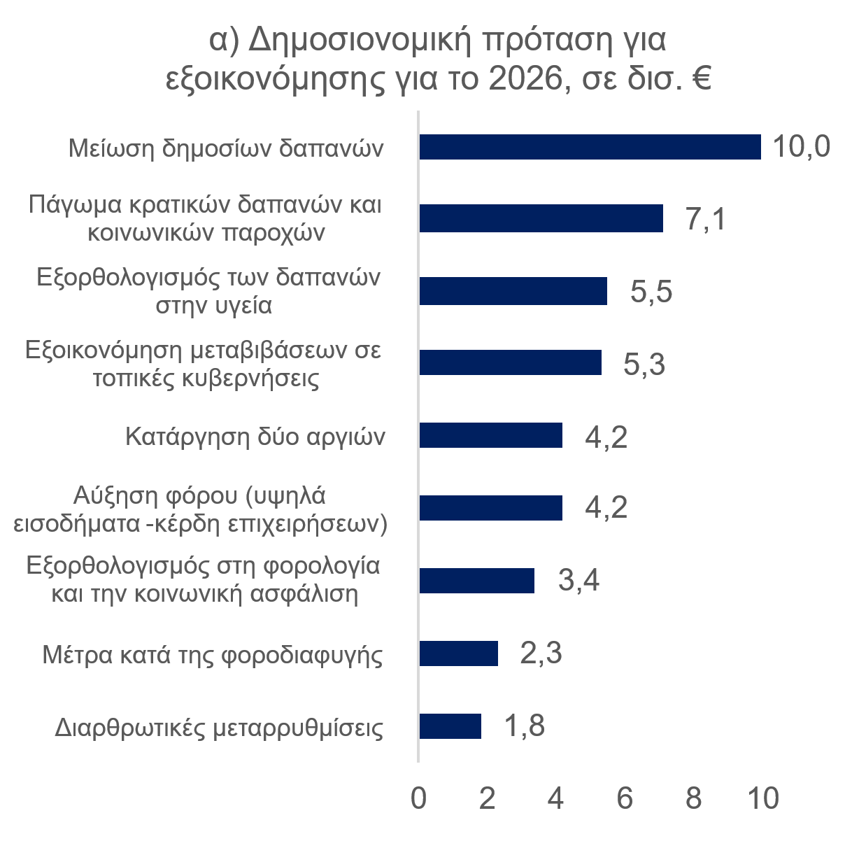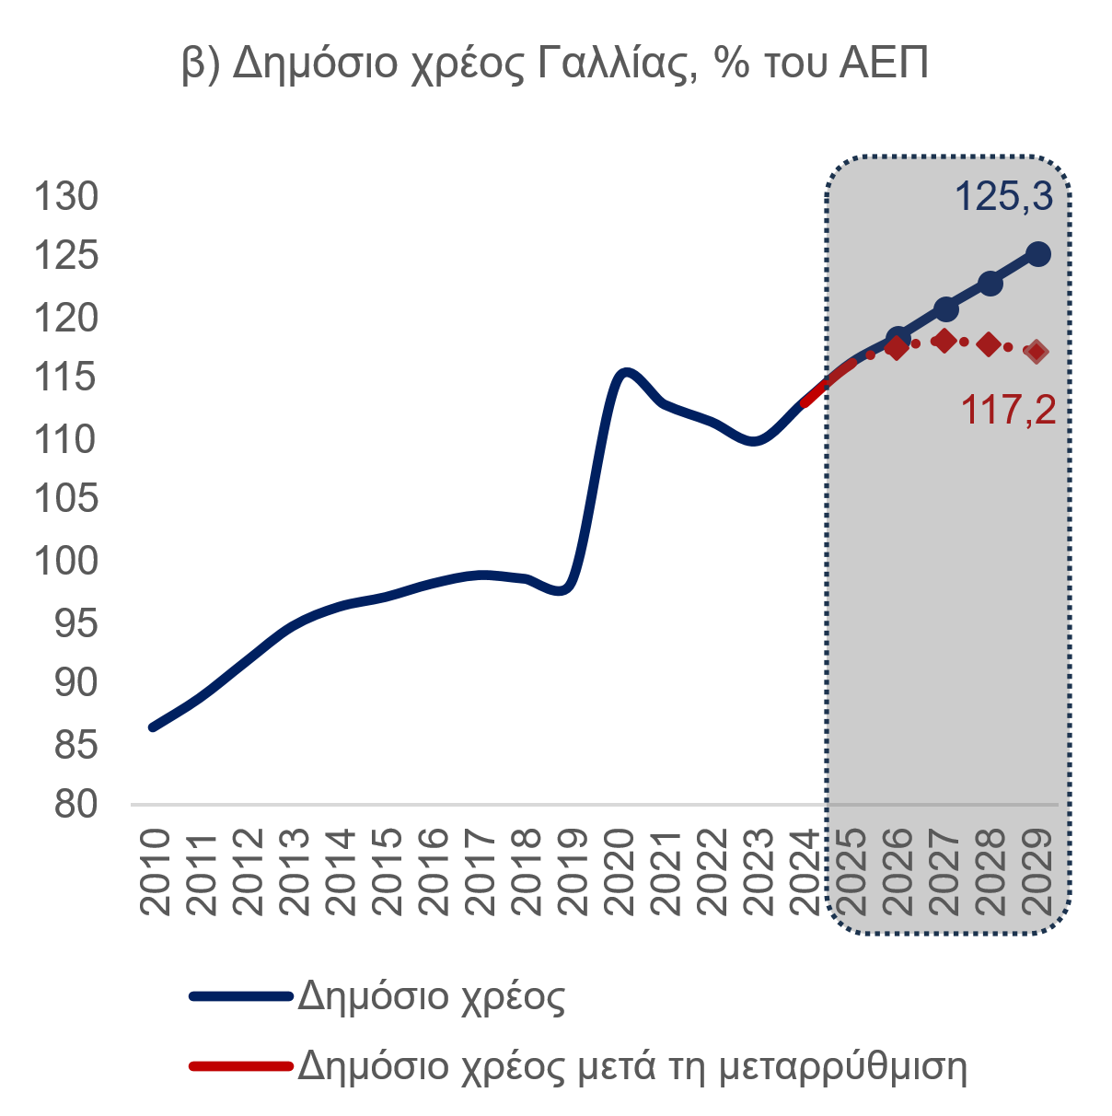

Συνοψίζοντας, η γαλλική οικονομία διανύει μία περίοδο έντονων διαταραχών, όπως η εμπορική κρίση, το κατακερματισμένο και αβέβαιο πολιτικό περιβάλλον και η αναιμική οικονομική ανάπτυξη, που επιβαρύνουν τις δημοσιονομικές προοπτικές της χώρας. Ιδιαίτερα μετά την ανακοίνωση ότι ο Πρωθυπουργός θα ζητήσει ψήφο εμπιστοσύνης για τον προϋπολογισμό στις 8 Σεπτεμβρίου, με τα κόμματα τη αντιπολίτευσης να δηλώνουν ότι θα καταψηφίσουν. Στην περίπτωση όπου η κυβέρνηση δεν λάβει ψήφο εμπιστοσύνης, θα αυξηθεί η αβεβαιότητα και ο πρόεδρος κ. E. Macron θα πρέπει να αποφασίσει μεταξύ πρόωρων εκλογών ή διορισμό νέου πρωθυπουργού. Επίσης, η μείωση του δημοσιονομικού ελλείμματος και του δημοσίου χρέους παραμένει πρόκληση, σε μία περίοδο όπου η αύξηση των αμυντικών δαπανών είναι αναγκαία (θα φθάσουν τα 64 δισ. Ευρώ το 2027, τα διπλάσια από το 2017). Τέλος, η γαλλική κυβέρνηση θα πρέπει να αντιμετωπίσει και τη στροφή των επενδυτών προς τις χώρες της περιφέρειας (Ισπανία, Ιταλία, Ελλάδα), όπου χαρακτηρίζονται από πολιτική σταθερότητα ενώ και το δημοσιονομικό τους προφίλ έχει βελτιωθεί αισθητά.



**Περιορίζεται η αισιοδοξία για επίτευξη συμφωνίας για εκεχειρία στην Ουκρανία**

* Οριστικοποιήθηκε η εμπορική συμφωνία για δασμούς 15% στις εξαγωγές από την Ευρώπη στις ΗΠΑ, συμπεριλαμβανομένων των φαρμακευτικών προϊόντων και τα αυτοκίνητα
* Στην ομιλία του ο πρόεδρος της Fed, κ. J. Powell, στο ετήσιο συνέδριο Jackson Hall, άφησε πιθανή τη μείωση των επιτοκίων στην επόμενη συνεδρίαση
* Η επικεφαλής της ΕΚΤ, κ. C. Lagarde, ανέφερε ότι παραμένει η εμπορική αβεβαιότητα παρά τη συμφωνία, ενώ προβλέπει επιβράδυνση της οικονομίας της ΖτΕ το γ΄ τρίμηνο

# Οι Εξελίξεις στην Παγκόσμια Οικονομία

**ΗΠΑ►** Περιορίζεται η αισιοδοξία στις αγορές όσον αφορά την πιθανότητα άμεσης ειρηνευτικής επίλυσης του πολέμου στην Ουκρανία. Στην πολυαναμενόμενη ομιλία του, ο πρόεδρος της Ομοσπονδιακής Τράπεζας των ΗΠΑ (Fed), κ. J. Powell, στο ετήσιο συνέδριο Jackson Hall, αναφέρθηκε στην αμερικανική οικονομία, όπου παραμένει ανθεκτική, ενώ η αγορά εργασίας παραμένει ισχυρή παρά την αύξηση των κινδύνων. Επίσης, άφησε ανοικτό το ενδεχόμενο για μείωση των επιτοκίων στην επόμενη συνεδρίαση, ενώ τόνισε την ανάγκη ανεξαρτησίας της Fed. Αναμφίβολα, η κίνηση του κ. D. Trump να αποπέμψει το μέλος της Fed, κ. L. Cook, εγείρει θέματα ανεξαρτησίας της Fed και προκαλεί ανησυχία στις αγορές. Με τις εβδομαδιαίες αιτήσεις επιδομάτων ανεργίας να αυξάνονται στις 235 χιλ. από 224 χιλ. την προηγούμενη εβδομάδα, επιβεβαιώνεται η εξασθένηση της αγοράς εργασίας. Τέλος, ο δείκτης PMI της μεταποίησης της S&P Global αυξήθηκε στο 53,3 τον Αύγουστο από 49,8 τον Ιούλιο, ενώ ο σύνθετος δείκτης PMI αυξήθηκε στο 55,4, από 55,1 (Γράφημα 3α).

**ΑΝΑΣΚΟΠΗΣΗ ΟΙΚΟΝΟΜΙΚΩΝ ΓΕΓΟΝΟΤΩΝ ΠΡΟΗΓΟΥΜΕΝΗΣ ΕΒΔΟΜΑΔΑΣ**

* Στη δημοσιότητα το επίσημο έγγραφο της εμπορικής συμφωνίας ΗΠΑ-Ευρώπης
* Τα νέα μακροοικονομιικά στοιχεία για την οικονομία των ΗΠΑ
* Η επιβράδυνση της γερμανικής οικονομίας το β΄ τρίμηνο
* Αναθέρμανση πληθωριστικών πιέσεων στο Ην. Βασίλειο

**ΖτΕ►** Δόθηκε στη δημοσιότητα το έγγραφο της εμπορικής συμφωνίας ΗΠΑ-Ευρώπης για επιβολή δασμών 15% στις εξαγωγές από την Ευρώπη στις ΗΠΑ. Κρίνεται ενθαρρυντικό ότι στο 15% συμπεριλαμβάνονται τόσο τα φαρμακευτικά προϊόντα όσο και τα αυτοκίνητα, όπου υπήρχε κίνδυνος για υψηλότερους δασμούς. Για τον χάλυβα και το αλουμίνιο θα εισαχθούν ποσοστώσεις, με την υπέρβασή τους να συνεπάγεται περαιτέρω δασμούς. Η επικεφαλής της ΕΚΤ, κ C. Lagarde, δήλωσε ικανοποιημένη από την πορεία της οικονομίας της ΖτΕ μέχρι σήμερα. Τέλος,  ανησυχία προκαλεί η επιβράδυνση της γερμανικής οικονομίας το β΄ τρίμηνο, κατά 0,3% σε τριμηνιαία βάση, από μείωση 0,1% στην αρχική εκτίμηση.

ΓΡΑΦΗΜΑ 3

Πηγή: Bloomberg

Επιχειρηματική δραστηριότητα στις ΗΠΑ και πληθωριστικές πιέσεις Ην. Βασιλείου



 

**Διεθνής Οικονομία►** Με στόχο την τόνωση της οικονομίας, παρά τον επίμονο πληθωρισμό, η κεντρική τράπεζα του Ην. Βασιλείου (BoE) αποφάσισε με οριακή πλειοψηφία, τη μείωση κατά 25 μονάδες βάσης (μ.β.) του βασικού της επιτοκίου, στο 4%. Αυτή ήταν η πέμπτη μείωση των επιτοκίων, με τον πληθωρισμό όμως να παραμένει σε υψηλά επίπεδα και να διαμορφώνεται στο 3,8% τον Ιούλιο, από 3,6% τον προηγούμενο μήνα (Γράφημα 3β). Επίσης, η οικονομία του Ην. Βασιλείου αναπτύχθηκε κατά 0,3% το β΄ τρίμηνο του έτους, υψηλότερα από τις προσδοκίες για ανάπτυξη μόλις 0,1%. Στην Κίνα, οι επιπτώσεις της δασμολογικής πολιτικής των ΗΠΑ έχουν αρχίσει να διαφαίνονται, με τις λιανικές πωλήσεις να αυξάνονται τον Ιούλιο κατά 3,7% σε ετήσια βάση, από 4,8% τον προηγούμενο μήνα, ενώ η βιομηχανική παραγωγή αυξήθηκε κατά 5,7% από 6,8% τον Ιούνιο. Επιπλέον, η ανεργία στις αστικές περιοχές αυξήθηκε στο 5,2% τον Ιούλιο, από 5,0% τον προηγούμενο μήνα, εξαιτίας κυρίως της ραγδαίας αύξησης της ανεργίας στους νέους (16-24 ετών), στο 17,8% από 14,5%, που αναζητούν εργασία. Τέλος, στην Ελβετία, σε μία προσπάθεια να περιορίσει τις επιπτώσεις από την επιβολή δασμών 39% στις εισαγωγές ελβετικών προϊόντων στις ΗΠΑ, η κυβέρνηση προχωράει σε πρωτοβουλίες στήριξης των επιχειρήσεων με ελάφρυνση των κανονιστικών ρυθμίσεων.

# Οι Συναλλαγματικές Ισοτιμίες και οι Αγορές Ομολόγων

Σύμφωνα με τα στοιχεία του Χρηματιστηρίου του Σικάγου, οι συνολικές καθαρές τοποθετήσεις (αγορές μείον πωλήσεις) στην ισοτιμία του ευρώ με το δολάριο παρέμειναν θετικές, την εβδομάδα που έληξε στις 22 Αυγούστου. Οι θετικές θέσεις (υπέρ του ευρώ ‟long”) αυξήθηκαν κατά 3.314 συμβόλαια, με αποτέλεσμα οι συνολικές καθαρές θέσεις να διαμορφωθούν στα 118.745 συμβόλαια από 115.431 συμβόλαια, την προηγούμενη εβδομάδα (Γράφημα 4).

**ΠΡΟΣΕΧΗ ΣΗΜΑΝΤΙΚΑ ΓΕΓΟΝΟΤΑ**

**ΗΠΑ:**

* Εμπορικό ισοζύγιο Ιουλίου (4 Σεπτέμβρη)
* Ποσοστό ανεργίας Αυγούστου (5 Σεπτέμβρη)

**ΖτΕ:**

* Εκτίμηση πληθωρισμού Αυγούστου (2 Σεπτέμβρη)
* Λιανικές πωλήσεις Ιουλίου (4 Σεπτέμβρη)

**ΔΙΕΘΝΕΙΣ ΑΓΟΡΕΣ:**

* Δείκτης PMI μεταποίησης Αυγούστου, Κίνα (31 Αυγούστου)

Ανοδικές τάσεις παρατηρούνται στη συναλλαγματική ισοτιμία του ευρώ έναντι του δολαρίου, με την ισοτιμία, στις 28 Αυγούστου, να διαμορφώνεται στο 1,1664 €/$ (Πίνακας 1) και το δολάριο να υποχωρεί, ως αποτέλεσμα της ανησυχίας της αγοράς για την ανεξαρτησία της Fed. Αντίστοιχα και ο δείκτης δολαρίου DXY, που μετρά το αμερικανικό δολάριο έναντι των κυριότερων νομισμάτων, υποχωρεί στις 28 Αυγούστου (97,94 μονάδες).

Οριακά πτωτικές τάσεις καταγράφονται στην ομολογιακή αγορά των ΗΠΑ, με την απόδοση του 10ετούς ομολόγου να ανέρχεται στο 4,23%, στις 28 Αυγούστου, ενώ το 2ετές ανέρχεται στο 3,63%, μετά τις δηλώσεις αξιωματούχων της Fed για πιθανή μείωση των επιτοκίων στην επόμενη συνεδρίαση. Παράλληλα, στη ΖτΕ, παρατηρούνται αυξητικές τάσεις στις αποδόσεις των ομολόγων. Ενδεικτικά, η απόδοση του 10ετούς γερμανικού ομολόγου ανήλθε στο 2,71%, στις 28 Αυγούστου (Πίνακας 2). Τέλος, η διαφορά απόδοσης (spread) μεταξύ του 10ετούς ομολόγου της Ελλάδας και του 10ετούς ομολόγου της Γερμανίας βρίσκεται στις 69 μ.β.

ΓΡΑΦΗΜΑ 4

Πηγές: CFTC, IMM, Blοοmberg

Specs θέσεις για μη εμπορικές/κερδοσκοπικές συναλλαγές και συναλλαγματική ισοτιμία ευρώ/δολαρίου



**Αγορές σε Αριθμούς**

ΠΙΝΑΚΑΣ 1

Πηγή: Blοοmberg

Συναλλαγματικές Ισοτιμίες



ΠΙΝΑΚΑΣ 2

Πηγή: Blοοmberg

Αποδόσεις ομολόγων και spreads έναντι 10ετούς γερμανικού ομολόγου 



**Alpha Bank Economic Research**

Παναγιώτης Καπόπουλος

*Chief Economist*

[panayotis.kapopoulos@alpha.gr](mailto:panayotis.kapopoulos@alpha.gr)

***Ανάλυση Οικονομικής Συγκυρίας***

Ελένη Μαρινοπούλου

*Expert Economist*

[eleni.marinopoulou@alpha.gr](mailto:eleni.marinopoulou@alpha.gr)

Φώτιος Μητρόπουλος

*Research Economist*

[fotios.mitropoulos@alpha.gr](mailto:fotios.mitropoulos@alpha.gr)

